MARTES 5 DE MAYO

MATEMÁTICAS

Leemos la página 206 que trata sobre la clasificación de los polígonos.

Vemos este video. <https://youtu.be/fobhsYGab40>

Ponemos la fecha, debajo el título “Clasificación de polígonos” y copiamos este esquema en nuestro cuaderno.

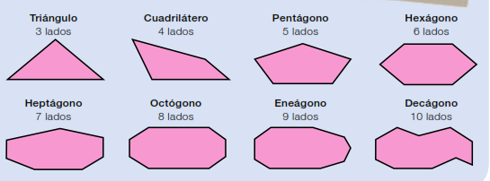

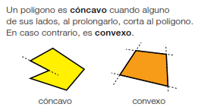

Hacemos las actividades nº 1 y 2 de la página 206. Una vez terminada la tarea me la mandáis al correo.